- SERVICIO REQUERIDO
Servicio mantenimiento correctivo de equipos de media
- OBJETIVO DEL SERVICIO
Garantizar la confiabilidad del sistema eléctrico en las instalaciones de muelle cetus.

- PLAZO DE EJECUCIÓN:
Uno (01) días calendario, contados a partir de la entrega de la orden de servicio.

- ACTIVIDADES POR REALIZAR
- Gestionar documentación para el seccionamiento eléctrico, con la concesionaria ENOSA.

- Pago por derecho de seccionamiento eléctrico en MT.

- Aterrar 03 tableros eléctricos ubicados en muelle CETUS, con cable CPT amarillo verde y terminales de compresión.

- Rellenar aceite dieléctrico NYNAS NYTRO IZAR I, a trafomix.

- Cambiar 03 aisladores de suspensión polimérico de 27kV.

- Realizar análisis termográfico de los equipos de media tensión.

- Preparación y entrega de diagramas unifilares para tableros eléctricos de distribución.

- MATERIALES SUMINISTRADOS POR EMPRESA
- Océano Fishing Service - Muelle CETUS, no suministrará materiales e insumos.

- Océano Fishing Service - Muelle CETUS, no suministrará punto de energía.

- UBICACIÓN DEL SERVICIO POR REALIZAR
El servicio se realizará en AV. INDUSTRIAL ZN. ZONA INDUSTRIAL II MZ E LT 3 – 4.

Área donde se realizará el trabajo: Instalaciones externas e internas de muelle CETUS.

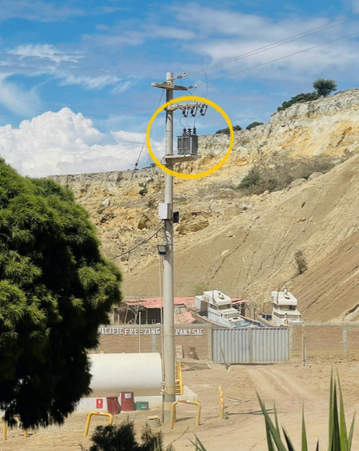
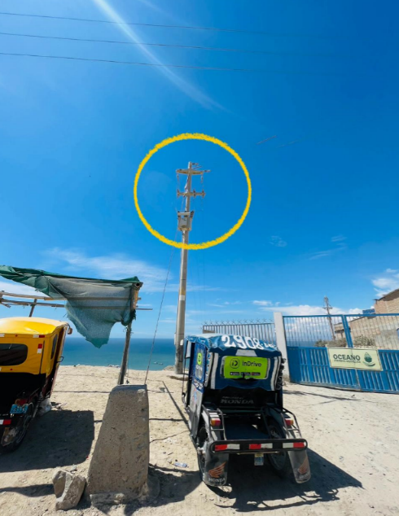

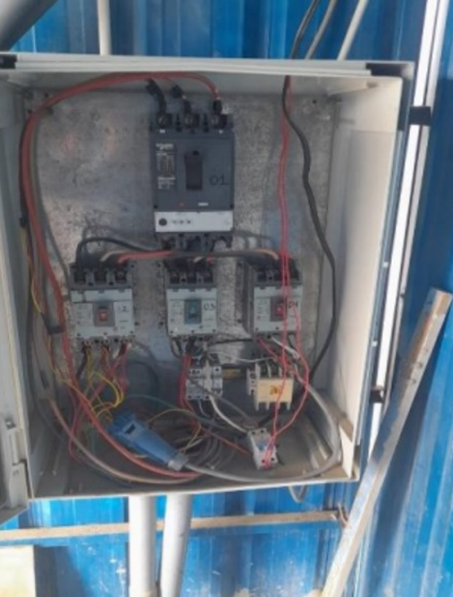
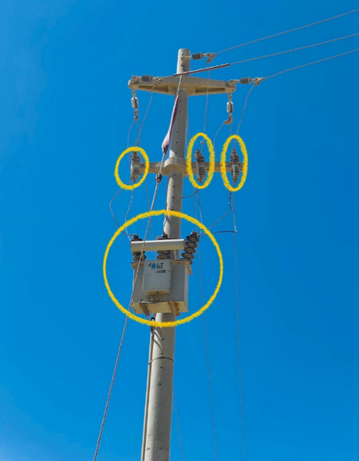

- PRESENTACIÓN DE COTIZACIÓN
- El contratista que participa debe verificar y validar el detalle de actividades, especificando sus costos unitarios, totales y globales.

- Es indispensable que proveedor presente un Gantt de trabajo especificando el tiempo de las actividades a ejecutar.

- COORDINACIÓN, SUPERVISIÓN Y CONFORMIDAD DEL SERVICIO
- El proveedor deberá coordinar sus actividades con el jefe de mantenimiento, quien:

  - Supervisará las actividades antes, durante y al concluir.
  - Gestionará las conformidades con la superintendencia de mantenimiento, previo informe que presente el contratista.

- OCEANO FISHING SERVICE - MUELLE CETUS, procederá a efectuar el pago de acuerdo con el procedimiento y coordinaciones con el área de logística y el área encargada del pago.

